**私人法律服务与私人税务服务C2C模式**

**商业计划书**

**北京一四七科技有限公司**

**二Ο一九年七月**

# 项目名称

私人法律服务和私人税务服务C2C模式项目

# 项目实施机构

北京一四七科技有限公司

# 项目建设背景

15-17年各类案件收、结统计

|  |  |  |  |
| --- | --- | --- | --- |
|  | 收案 | 结案 | 未结 |
| 2017年 | 22 601 567 | 22 754 188 | 2 983 205 |
| 2016年 | 19 994 651 | 19 772 378 | \ |
| 2015年 | 17 659 861 | 16 713 793 | \ |

数据显示16、17年各类法律案件同比新收13.2%、13.0%。

15-17年民事案件收、结统计

|  |  |  |  |
| --- | --- | --- | --- |
|  | 收案 | 结案 | 未结 |
| 2017年 | 13 063 235 | 13 342 385 | \ |
| 2016年 | 10 762 124 | 10 763 889 | \ |
| 2015年 | 10 097804 | 9 575152 | \ |

数据显示16、17年各类民事案件同比新收6.6%、21.4%。

各类法律案件新收数量高位运行且持续增长，代表着人法律意识的提高，更多的人意识到可以拿起法律的武器维护自身权益，可以预期未来随着低等收入人群想中等收入人群迈进的过程中产生的经济纠纷、老龄化问题带来的遗产纠纷、离婚率持续增长带来的财产分割纠纷等社会矛盾会逐年增多。

什么是税务规划？ 举个例子，假设某单位年底一次性付给咨询服务费6万元，如果一次性申报纳税的话，应纳税额=（60000-60000*20%）*20%*(1+50%)=14400元，如果以每个月5000元申报的话，每个月应缴税额=（5000-5000*20%）*20%=800元，全年应纳税额为9600元，节省4800元。这就是最简单的税务筹划。

金三系统的上线将以个人身份证信息为个人税号的设定变为可能，未来将实行企业和个人申报双轨制，税务机关除调取私人账户银行流水外还可能调取来自供电局、工商局、统计局、社保、证监会、交易所、商务局等的数据，偷税漏税的成本和法律风险越来越高，只有合理的税务筹划才是减少损失的最佳途径。

未来的巨大市场是我们选择以私人律师服务和私人税务服务为突破口的基础，同时也是引流的窗口，未来整个线上平台将集成医疗医护、保险服务、财富规划等更多业务模块，打造私人服务生态闭环。

# 项目建设内容及规模

前期计划上线私人律师服务和私人税务师服务两个模块，采用极简模式下的图文问答和电话问答方式，上C端前期通过地推的方式吸引一定量的执业律师和执业税务师，按照执业资格和专业领域、执业年限等制定价格策略，后C端通过线上、线下结合营销的模式快速触达需求目标群。

# 总投资及资金来源

项目建设采用合伙制，初期由姬鸿飞、王智慧、梁德宇、刘桥每人出资5万元人民币，共计20万作为启动资金，分别占有公司25%的股份，合计占有股份100%。后期视项目进度如需进行融资，对股份进行平均减持，再进行融资。

# 项目收益

暂不能估算。

# 产品规划

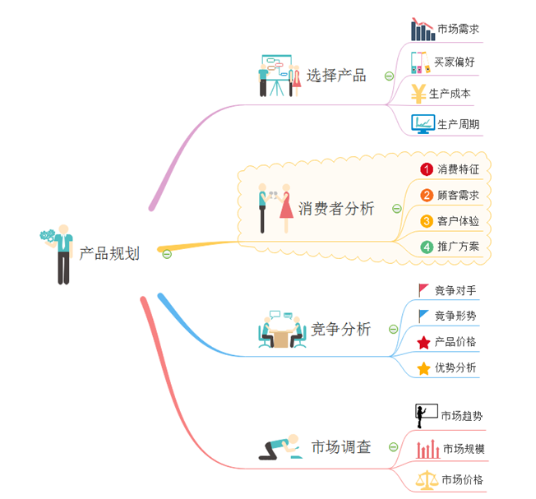

1. **工作目标**

将产品规划工作提升至公司层面，围绕用户、行业、政策三个方面进行分析，并结合公司内外资源，制定整体规划方案，推动落实。同时挖掘产品创新点，提出产品改进思路。

1. **工作内容**
2. 政策分析：针对政策制定背景进行解读，分析主体内容；结合政策分析未来可能对公司产品业务发展产生的影响；分析后期政策导向并做出业务和产品预案。
3. 市场分析：通过对市场环境、供需关系、竞争对手等方面进行分析，结合公司产品现有市场及占有量，为下一步调研新市场拓展潜力及业务规划调整提供市场方面的信息支持。
4. 结合公司内外资源信息，以完善产品线布局为目的，涉及产品规划路线，完善产品规划方案；为公司战略升级和产品线优化配置，制定产品规划方案。
5. 产品设计及研发过程

行细化产品规划方案，形成具有可操作性的具体设计方案，并对设计及研发过程进行监督。产品设计阶段完善产品需求说明书；研发阶段跟进设计说明书；对产品原型及研发产出进行综合评估。

1. 跟踪产品用户体验

产品投放市场后，跟踪产品的用户体验及市场反馈，评价产品应用效果，提出产品改进方案与意见。

1. **核心业务流程**

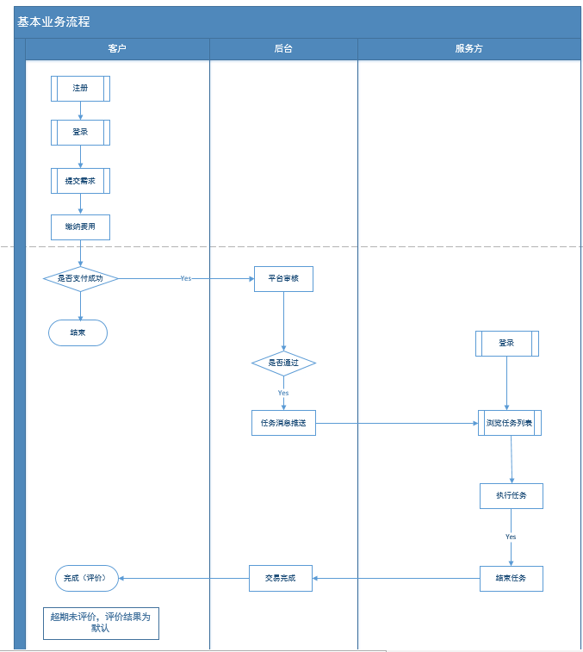

# 技术方案

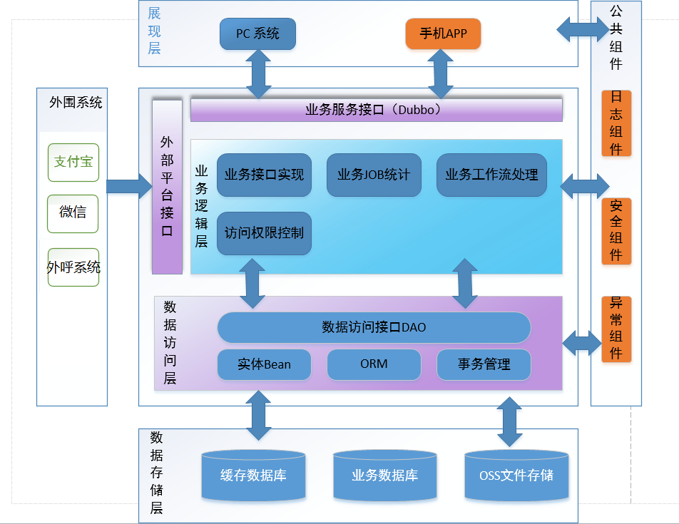

# 建设周期

|  |  |  |  |  |  |  |  |  |  |  |  |  |  |  |  |  |  |  |  |  |  |  |  |  |
| --- | --- | --- | --- | --- | --- | --- | --- | --- | --- | --- | --- | --- | --- | --- | --- | --- | --- | --- | --- | --- | --- | --- | --- | --- |
|  | **周数**  **项目** | **1** | **2** | **3** | **4** | **5** | **6** | **7** | **8** | **9** | **10** | **11** | **12** | **13** | **14** | **15** | **16** | **17** | **18** | **19** | **20** | **21** | **22** | **23** |
| **1** | **公司**  **筹备** |  |  |  |  |  |  |  |  |  |  |  |  |  |  |  |  |  |  |  |  |  |  |  |
| **2** | **产品**  **规划** |  |  |  |  |  |  |  |  |  |  |  |  |  |  |  |  |  |  |  |  |  |  |  |
| **3** | **网站**  **建设** |  |  |  |  |  |  |  |  |  |  |  |  |  |  |  |  |  |  |  |  |  |  |  |
| **4** | **小程序**  **建设** |  |  |  |  |  |  |  |  |  |  |  |  |  |  |  |  |  |  |  |  |  |  |  |
| **5** | **APP**  **建设** |  |  |  |  |  |  |  |  |  |  |  |  |  |  |  |  |  |  |  |  |  |  |  |
| **6** | **市场**  **推广** |  |  |  |  |  |  |  |  |  |  |  |  |  |  |  |  |  |  |  |  |  |  |  |